Witam Was Kotki
Mam nadzieję, że miło spędziliście wczorajszy dzień
Wczoraj zaczął się nowy miesiąc- czerwiec, dlatego pora na nowy wierszyk

Wtorek, 02.06.2020r.
Temat: Wakacje na wybrzeżu.

- Wiersz o czerwcu. Powtarzaj rymowankę za rodzicem i ilustruj ją ruchem i gestem.

Witaj czerwcu- z truskawkami,
ciepłym słonkiem uśmiechnięty
(dzieci machają dłonią na powitanie i uśmiechają się przyjaźnie)
Już pierwszego dnia twojego
(dzieci wyciągają przed siebie lewą dłoń z wyprostowanym kciukiem)
Dzieci liczą na prezenty!!!
(dzieci klaszczą)

- Otwórz podręcznik na str. 84-85 i posłuchaj opowiadania pt. „ Wakacyjne podróże”.
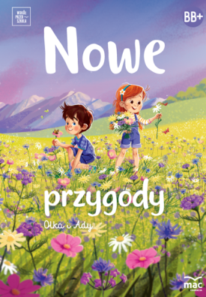

Od samego rana tata, Olek i Ada planowali podróże wakacyjne. Zapomnieli o porannym myciu, a nawet o przebraniu się z piżam. Gdyby nie mama, zapomnieliby też o śniadaniu. Szczęśliwie mama przypomniała im o wszystkim. Kiedy byli już umyci, przebrani i najedzeni, wyjęła z szafy wielki globus i postawiła go na podłodze.
– Teraz możecie podróżować palcem po całym świecie.
– Super! – ucieszył się Olek. Bez namysłu zakręcił globusem. Fruuu! Gdyby kula ziemska obracała się tak szybko, wszyscy dostaliby kręćka jakiegoś lub co najmniej zadyszki. Przed oczami Olka, Ady i taty mknęły kontynenty: Ameryka Północna i Ameryka Południowa, Afryka, Europa i zaraz Azja i Australia.
– Tu jedziemy! – Palec Olka zatrzymał rozpędzony świat namalowany na globusie. – Australia, Sydney. Niezłe miejsce. Będzie fajnie. W Australii są kangury i koale.
– W Sydney chciałbym zobaczyć gmach filharmonii – wtrącił tata.
– A będzie tam gmach naszego przedszkola? – spytała Ada.
Olek spojrzał na siostrę z politowaniem. Przecież nikt nie podróżuje do przedszkola, które jest kilka metrów od domu. Zakręcił drugi raz. Jego palec wskazał państwo leżące w Ameryce Południowej.
– Brazylia. Dobry wybór – pochwalił tata. – Są tam wspaniałe plaże. Chętnie poleżałbym sobie – przeciągnął się leniwie.
– Może i ja zaproponuję podróż? – mama zajrzała do salonu. – Chciałabym pojechać z wami do Indii. Zawsze interesowała mnie Azja i jej kultura. Chociaż Afryka też jest ciekawa.
– No pewnie! Jedziemy do Kenii! Do parku z dzikimi zwierzętami. Zobaczymy słonie i żyrafy! – zawołał Olek ożywiony wizją spotkania dzikiego słonia, a może i lwa.
– A będzie tam nasz park? – nieśmiało spytała Ada.
Wszyscy spojrzeli na nią jak na przybysza z kosmosu.
– Nasz park będzie czekał na ciebie w Polsce. Teraz ja wybieram – powiedział tata. Energicznie zakręcił globusem. Niebieski kolor oceanów i mórz zmieszał się z zielonym, żółtym i brązowym – kolorami kontynentów.
Adzie aż zakręciło się w głowie. Świat na globusie obracał się
zbyt szybko. Co będzie, jeżeli palec taty trafi na głęboki ocean? Nie chciałaby spędzić wakacji na oceanie. Tam już z pewnością nie ma znajomego parku ni przedszkola ani placu zabaw z dużą okrągłą piaskownicą.
– Stany Zjednoczone. Waszyngton – zakomunikował tata.
– Jest tam plac zabaw? – spytała Ada.
– Naszego nie ma, są inne. Jest za to Biały Dom i...
– Ale naszego domu tam nie ma – przerwała tacie Ada.
– Ja nie mogę! Chcesz jechać na wakacje czy nie? – zniecierpliwił się Olek.
– Chcę. Tylko nie tak daleko – bąknęła Ada.
– To gdzie? Wybieraj – podsunął jej globus.
Ada zamknęła oczy. ,,Niech los zdecyduje” – pomyślała i dotknęła palcem globusa.
– Tu!
Cała rodzina wbiła wzrok w miejsce, które wskazał palec Ady. Mama i tata pierwsi gruchnęli śmiechem.
– Europa, Polska, Warszawa – podsumował Olek.
Ada westchnęła z ulgą. Jak to dobrze, że zdała się na los szczęścia. W Warszawie jest jej przedszkole i dom, i park, i znajomy plac zabaw. No i tuż pod Warszawą mieszkają ukochani dziadkowie. Co ważne, ich dom stoi w pobliżu lasu.
– Pojedziemy do babci i dziadka. Tam są bociany, dzięcioły, kukułki, żabki, biedronki, ślimaki, pszczoły – zachwalała Ada.
– Mrówki, komary i muchy – dorzucił ponuro Olek. Ale już po chwili śmiał się jak tata i mama. Nawet napad komarów nie odstraszyłby ani jego, ani Ady od podróży do dziadków. Podpatrywanie ptaków w towarzystwie dziadka, który zna setki ciekawostek o zwierzętach, to
był najlepszy z wakacyjnych planów.

Jeżeli posiadacie Państwo w domu globus, można wskazać dziecku poszczególne kontynenty.

Odpowiedz na pytania:
− Co Olek, Ada i tata planowali z samego rana?
− Dzięki czemu mogli podróżować palcem po całym świecie?
− Jakie kontynenty były widoczne na globusie?
− Co wskazywał palec Olka?
− Co wskazywał palec taty?
− Gdzie chciała pojechać mama?
− Co wspominała cały czas Ada?
− Co wskazywał palec Ady? Gdzie ona chciała pojechać na wakacje?

- Obejrzyj krótki filmik:
https://www.youtube.com/watch?v=hyYmyG0SugU

Ile nazw kontynentów udało ci się zapamiętać?

- Wykonaj zadania z książki, str. 59 i 63.
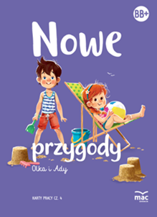
- Obejrzyj uważnie filmik:

https://www.youtube.com/watch?v=rjxL_U_boqQ

Odpowiedz na pytanie:
- Jak nazywa się morze, do którego dostęp ma Polska?

Zadanie dla chętnych:
Wykonaj pracę, której przykład przedstawiony jest na końcu filmu.
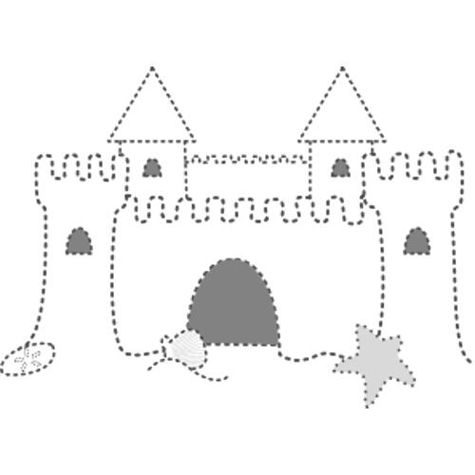

- Otwórz książkę „Nowe przygody Olka i Ady. Przygotowanie do czytania, pisania, liczenia” i wykonaj zadania ze str.: 77, 79 i 80.
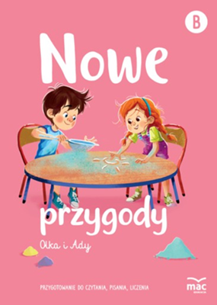

- Praca plastyczna „Wakacje na wybrzeżu”.
Przygotuj:
- karta nr 4 z wyprawki plastycznej,
- kartka z bloku technicznego,
- klej,
- farby plakatowe, pędzelek, kubeczek z wodą.
Wykonanie:
- Wypchnij z karty gotowe elementów.
- Pomaluj kartkę z bloku technicznego tak, aby była podzielona na trzy pasy: żółty (piasek na plaży), niebieski (morze), jasnoniebieski (niebo).
- Przyklej poszczególne elementy w odpowiednich miejscach na wyschniętej, pomalowanej kartce.
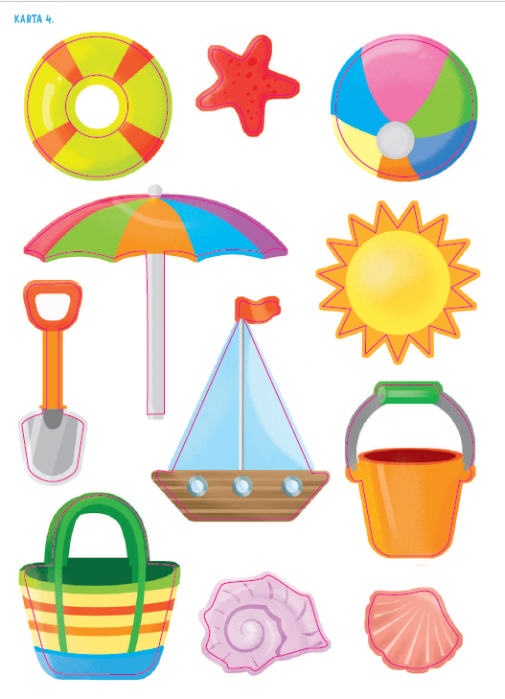

Proszę o przesłanie zdjęcia pracy plastycznej, oraz ewentualnie zdjęcia zadania dla chętnych

Pozdrawiam serdecznie

